Nachstellung einer Wahlauswertung in den Vereinigten Staaten von Amerika. Zusätzliche Funktion ist die Manipulation des Wahlergebnisses durch den russischen Staatspräsidenten Wladimir Putin, zugunsten der Republikaner.

Teammitglieder: Tim Andreas Leutfeld (Team-Leader und Recherche)  
 Andrea Michel Mederake (Oberfläche und Design)  
 Holger Vedder (Berechnung und Dokumentation)

Sprache: Java 8.0  
Werkzeug: NetBeans 8.2  
Plattform: Microsoft Windows

Zeitrahmen: 20h  
Ausführungsort: Standort Duisburg

Zielsetzung:

Ermittlung des momentanen Kenntnis- und Fertigkeitsstandes in der Programmierung. Um einen Umfang der Kenntnisvermittlung zu Beginn der Fachspezifik zu beurteilen.

Planung:

Verteilung der Aufgaben innerhalb des Teams, und damit Schaffung einer inneren Struktur. Absprache einer klaren Zieldefinition in Abstimmung mit einem an der Zeitvorgabe orientierten Zeitplan.

Recherche: Informationen über das us-amerikanische Wahlsystem. Auswahl der Quellen: Internet, Fundiertes Wissen durch Teammitglied. Ermittlung der wahlrelevanten Werte der letzten 5 Wahlen zur Auswertung für die geplante Software.

Außerdem benötigte Daten zur Durchführung des Projektes:

* Name sämtlicher Bundesstaaten der USA
* Anzahl der Wahlberechtigten Bürger pro Bundesstaat
* Unterscheidung der Bundesstaaten wo Gewohnheitsmäßig die Demokraten gewählt werden und die wo die Republikanern gewählt werden
* Erfassung der sogenannten Swing-States (die Bundesstaaten die gerne einmal wechseln)

Rahmenbedingungen der Berechnung:

Die Stimmberechtigten Bürger eines jeden Bundesstaates wurden in einer Excel-Tabelle gesammelt. Ebenso die Wahlbeteiligung der letzten 5 Wahlen. Aus diesen wurde dann mittels Excel-Funktion der arithmetische Mittelwert errechnet. Dieser dient dem Programm als statistischer Wert zur Darstellung der Wahlbeteiligung. Die Excel-Tabelle wurde als csv Datei abgespeichert, so dass es mit dem Programm mittels eines csv-Readers eingelesen werden kann.

Um ein zufälliges Wahlergebnis zu erzeugen, wurde die Java-eigene Random-Klasse benutzt. Um einen realistischen Rahmen zu schaffen wurden beiden Lagern erstmal 40% der Stimmen zugesprochen, und die letzten 20% via Zufallsgenerator verteilt.

Klassen-Struktur:

Die Klasse Staaten-Stochastik stellt die Struktur dar, um die gesammelten Daten dem Programm zur Verfügung zu stellen. Sie enthält neben dem Namen und den Wahlberechtigten Bürgern des jeweiligen Bundesstaates auch die Wahlbeteiligung, die daraus resultierenden aktiven Wähler sowie die abgegebenen Stimmen für beide Lager und das Verhältnis in Prozent. Dann noch welches Lager in dem jeweiligen Bundesstaat den Gouverneur stellt. Des Weiteren ist für jeden Bundesstaat eine Orientierung auf die beiden Lager vorhanden. D, steht für Demokraten, R für Republikaner. Sollte dieses Feld leer sein, handelt es sich um einen sogenannten Swing-State. Die Swing-State Tendieren mal zum einen Lager und mal zum anderen. Sie Schwingen quasi hin und her.

Die Klasse verfügt neben den Attributen auch über einen Konstruktor der den Standard-Konstruktor überschreibt. Darin werden die Attribute initialisiert. Darüber hinaus sind Methoden implementiert die die Aufgabe übernehmen, welche in der C-Welt ein Property übernimmt. Die dienen dazu, die gekapselten Attribute auszulesen oder ihnen gegebenenfalls Werte zuweisen zu können. Der Einfachheit halber wurde auf eine Bedingung verzichtet. Sie heißen wie das zu bearbeitende Attribut nur ohne das vorangestellte Datentyp-Kürzel. Die Ausgabe-Methode arbeitet mit einem return-Wert der aus dem zugehörigen Attribut ausgelesen wird. Der Eingabe-Methode wird über ihre Parameterliste ein Wert des entsprechenden Datentyps übergeben, welcher dann dem Attribut zugewiesen wird.

Die Klasse ist instanzierbar und somit keine statische Klasse, was dem weiteren Programmablauf entgegenkommt, da so mehrere Bundesstaaten mit einer Klasse strukturiert und erfasst werden können.

Berechnung Wahlergebnis Einzelstaaten:

Die Instanz der Klasse Staaten-Stochastik wird in eine ArrayList übernommen und dort verwaltet. Zur Berechnung der einzelnen Ergebnisse wurden die Daten pro Bundesstaat wieder aus der Liste entnommen und in ein Objekt der Staaten-Stochastik-Klasse überführt. Mittels einer Methode mit implementiertem Zufallsgenerator wurden die letzten 20% auf die beiden Lager verteilt. Dann werden die nun aktualisierten Daten wieder in die ArrayList zurückgeschrieben. Dieses Vorgehen bietet den Vorteil dass man zur Bearbeitung der Daten immer die vorher definierte Struktur vorfindet und sich somit Bearbeitungsfehler minimieren lassen.

Berechnung des Gesamtergebnisses:

Bei der Berechnung des Gesamtergebnisses wurde im Prinzip genauso verfahren, nur das die Sieger der einzelnen Bundesstaaten gezählt wurden. Dies geschieht mittels Inkrementierung eines zum Startpunkt auf 0 initialisierten Integer-Wertes.

Das Prinzip der Wahl ist folgendermaßen, gewinnt ein Lager einen Bundesstaat gewinnt er dort alles der Verlierer geht leer aus. Also setzt sich das Ergebnis dadurch zusammen, welches Lager mehr Bundesstaaten gewonnen hat, gewinnt die Wahl.

Schreiben der Daten in die FakeNews:

Die Daten des Wahlergebnisses werden mittels eines csv-Writers in eine csv-Datei geschrieben.  
Dieser csv-Writer arbeitet auf Grundlage eines BufferedWriter. Die Datei wird im selben Verzeichnis abgelegt in der sich die Anwendung befindet.

Putin-Fix:

Im Falle eines Sieges der Demokraten werden die die Stimmen der sogenannten Swing-States, die von den Demokraten zugunsten der Republikaner ausgetauscht. Dies geschieht bei maximal 5 Bundesstaaten. Die genaue Anzahl wird durch einen Zufallsgenerator bestimmt. Dieser ist so dimensioniert, dass das Wahlergebnis von maximal 30 Bundesstaaten getauscht werden, damit das Ergebnis nicht unrealistisch wirkt. Die Veröffentlichung von unrealistischen Wahldaten kann zu rechtlichen Folgen nach der Wahl führen. Darüber hinaus führt dies auch zur Störung des bürgerlichen Friedens in der Bevölkerung.

Ausgabe der Daten auf dem Bildschirm:

Die Ausgabe der Daten erfolgt mit Java-Swing in Form einer partiell interaktiven Tabelle in einem Formular. Die Tabelle verfügt über einen eigenen Header. Des Weiteren sind zwei Buttons implementiert, zum einen für die Anzeige des Ergebnisses für die Wahl und zum anderen für den Einsatz des Putin-Fixes. So wird dem Benutzer individuell die Möglichkeit gegeben, bspw. Über den Einsatz des Putin-Fixes zu entscheiden.

**Workflow :**

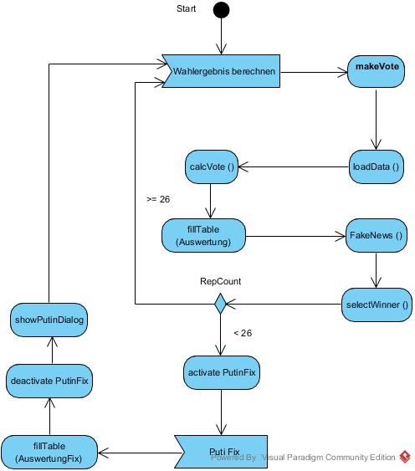

**Klassendiagram :**

